Wisząca donica z rattanu do Twoich wnętrz
W naszym artykule dowiesz się, gdzie możesz kupić modne donice jak wisząca donica z rattanu. Zachęcamy do lektury artykułu.

Wisząca donica z rattanu do modnych wnętrz
poszczególne dodatki i akcesoria są to elementy które tworzą harmonijną aranżację wnętrza dlatego nie zapominajmy o tym by lustra obrazy czy też donice dobierać do kolorów oraz styl i panujących w naszych pomieszczeniach. Gdzie pasuje wisząca donica z rattanu?

Designerskie donice - gdzie je kupić?

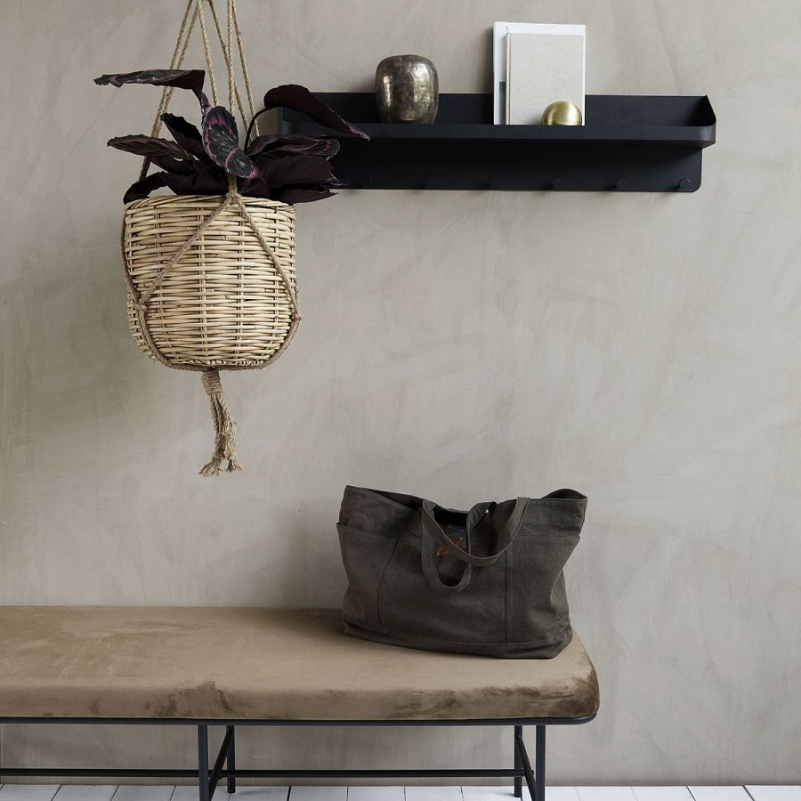
Meble wykonane z rattanu a także rattanowe akcesoria są absolutnym hitem wnętrz w 2021 roku znajdziemy jej nie tylko na Modnych profilach w Social mediach ale także ofertach licznych sklepów internetowych oraz stacjonarnych, z których to możemy wybrać interesujące nas przedmioty, które następnie umieść co widzimy w naszych pomieszczeniach czy to w kuchni czy w salonie czy też w sypialni. Gdzie kupić designerskie donice takie jak wisząca donica z rattanu?

Wisząca donica z rattanu w White House Design
White House Design to sklep internetowy, który oferuje szeroki wybór ekologicznych produktów do aranżacji wnętrz. To właśnie w nim znajdziemy wiszącą donice z rattanu a także inne designerskie doniczki. Wejdź na stronę sklepu i wybierz akcesoria i dodatki, zgodne z Twoim poczuciem estetyki

